招聘信息
1.教师岗位
学历要求：硕士及以上，个别专业可放宽至有相关专业中级职称的本科；具有副高级及以上职称的学历不做要求。
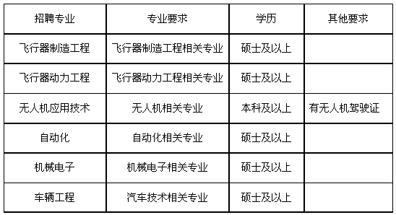
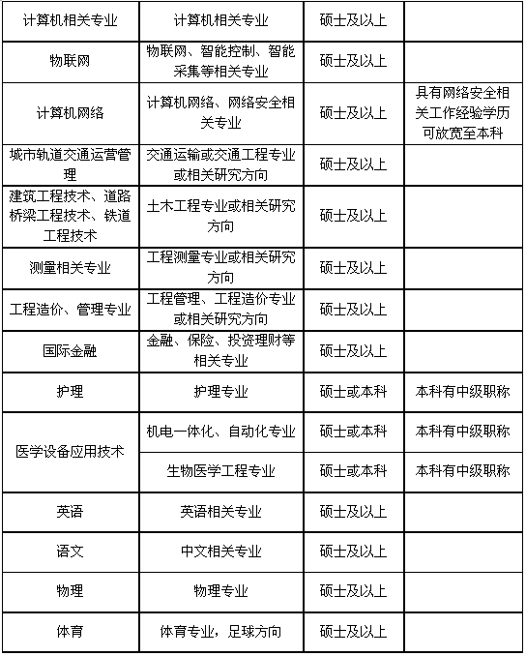
2.辅导员岗位
学历要求：本科及以上，专业不限，有心理咨询师、职业指导师相关证书的优先，退伍或者转业军人优先。
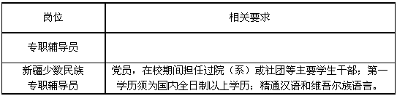
3.其他行政岗位
